

Análise Numérica
Trabalho Prático 1

João Lopes - MIERSI - up201805078
João Santos - MIERSI - up201206800
Manuel Sá - MIERSI - up201805273
Roberto Leite - MIERSI – up201805421

Março 2021
Introdução
Resolvemos neste primeiro trabalho pratico usar a linguagem C por nos ser mais familiar a todos.
Usufruímos do uso de doubles, que são pontos flutuantes com precisão de , que achamos bom para poder demonstrar um grande número de casa decimais neste contexto de trabalho. Nestes exercícios resolvemos também usar as bibliotecas stdio.h, math.h e stdlib.h.

Problema 1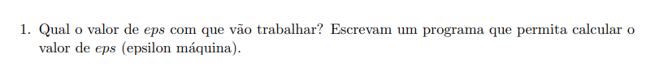

Com este programa obtemos o resultado para o valor de eps com que vamos trabalhar.

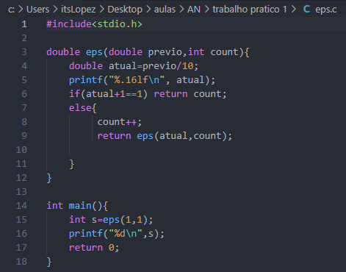

Resultados obtidos:
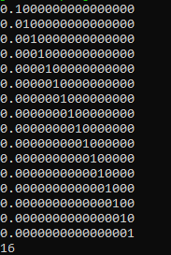

O que retiramos deste resultado:
Este código é bastante curto sendo que usamos apenas uma função auxiliar.
Essa função consiste no cálculo do maior número de casas decimais possível para o computador, pelo que fizemos da seguinte forma: Dividimos o número 1 por 10, até ao ponto em que este número somado a 1, para a máquina, se mantém 1 e não 1.0(0…)1, ou seja, pouco maior que 1. Como o count parou em 16, este será o número de casas decimais, e posteriormente o nosso eps para o trabalho.

Problema 2

Escrever um programa que permita calcular um valor aproximado de S com erro absoluto inferior a eps, dado.

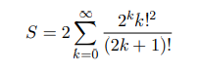

Este foi o nosso código para poder calcular o valor aproximado de S.

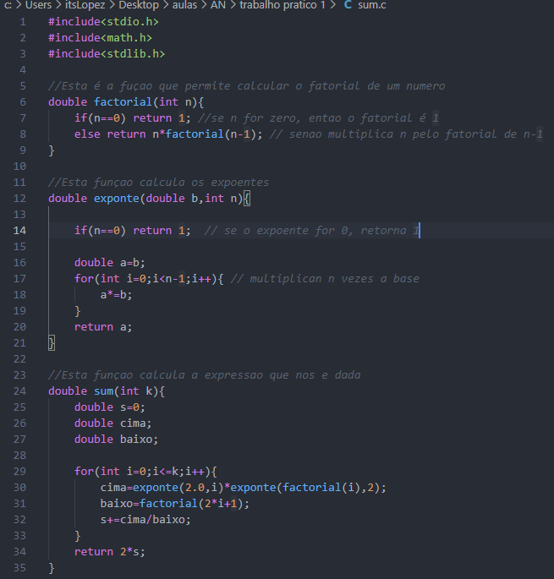
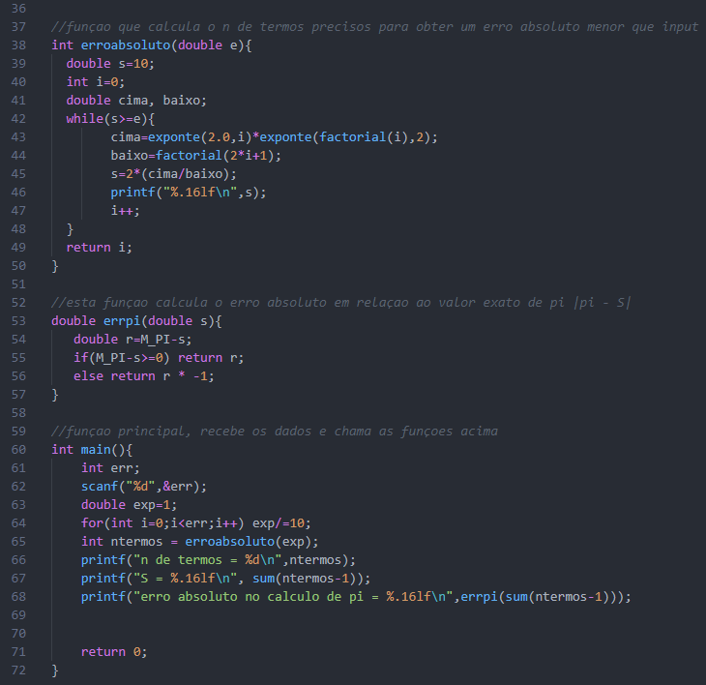

Resultados obtidos:

Erro Absoluto | 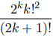 | n termos | S | E.A. no cálculo de pi
10^-8 | 0.0000000051065040 | 27 | 3.1415926486599508 | 0.0000000049298423
10^-9 | 0.0000000006052766 | 30 | 3.1415926530034817 | 0.0000000005863114
10^-10 | 0.0000000000721113 | 33 | 3.1415926535197460 | 0.0000000000700471
10^-11 | 0.0000000000086274 | 36 | 3.1415926535813923 | 0.0000000000084008
10^-12 | 0.0000000000005114 | 40 | 3.1415926535892931 | 0.0000000000005000
10^-13 | 0.0000000000000616 | 43 | 3.1415926535897323 | 0.0000000000000608
10^-14 | 0.0000000000000074 | 46 | 3.1415926535897856 | 0.0000000000000075
10^-15 | 0.0000000000000009 | 49 | 3.1415926535897918 | 0.0000000000000013

O que retiramos deste resultado:
Neste código usamos 5 funções auxiliares, nomeadamente: "factorial", "expoente", "sum", "erroabsoluto" e "errpi".
Na "factorial" e na "expoente", tal como os próprios nomes indicam, calculou-se o factorial e o expoente. Já na "sum", o objetivo é calcular a expressão que nos é dada pelo exercício. Por fim, a "erroabsoluto" e a "errpi", tal como os nomes sugerem, são para calcular o erro absoluto embora a "errpi" calcule mais precisamente o erro absoluto de pi.
Podemos ainda constatar que, enquanto o expoente fica mais pequeno, o número de termos no cálculo do somatório aumenta, fazendo com que o cálculo de pi seja mais preciso. Desta maneira, o erro absoluto no cálculo de pi é cada vez menor.

Problema 3

Escrever um programa para calcular valores aproximados de e com estas duas seguintes formulas.

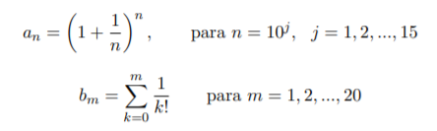

Primeiramente este era o código utilizado para o cálculo:

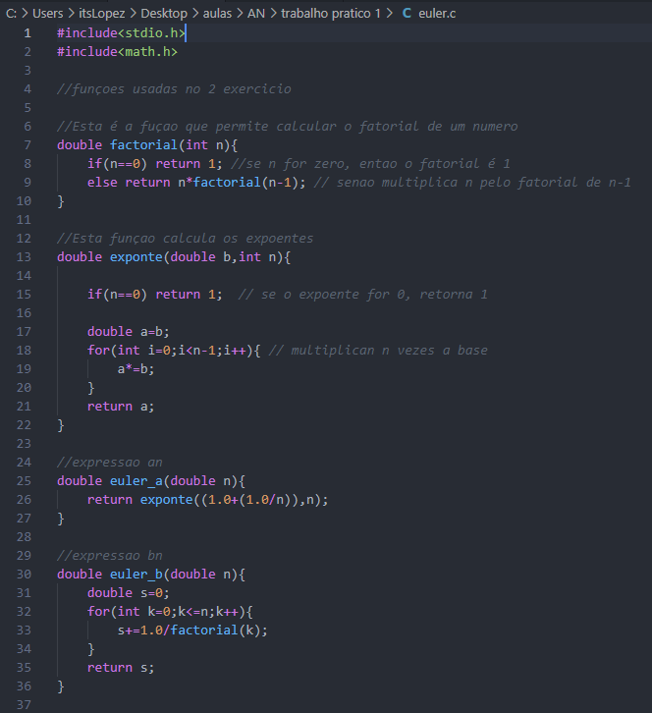
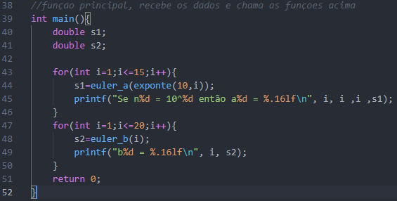

Resultados obtidos:
Para a expressão a:
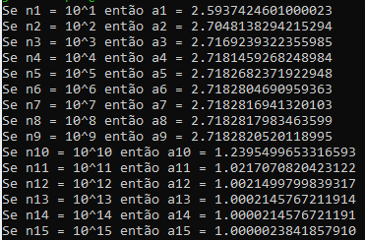

Para a expressão b:
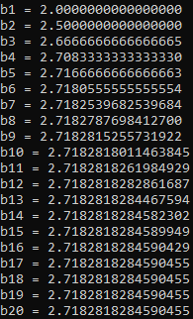

O que retiramos deste resultado:
Neste programa usamos 4 funções auxiliares onde 2 delas já tínhamos usado no problema anterior, sendo elas a “factorial” e a “expoente”. As outras duas são as duas fórmulas para calcular Euler de maneiras diferentes.
Na primeira formula, podemos notar pelos resultados que apenas se aproxima de Euler até ao termo 9, do termo 10 para cima o valor vai diminuindo cada vez mais, o que nos fez questionar o valor dos resultados, então resolvemos alterar o código já feito em busca de uma resposta mais precisa. Este foi o nosso código final para resolver o problema.
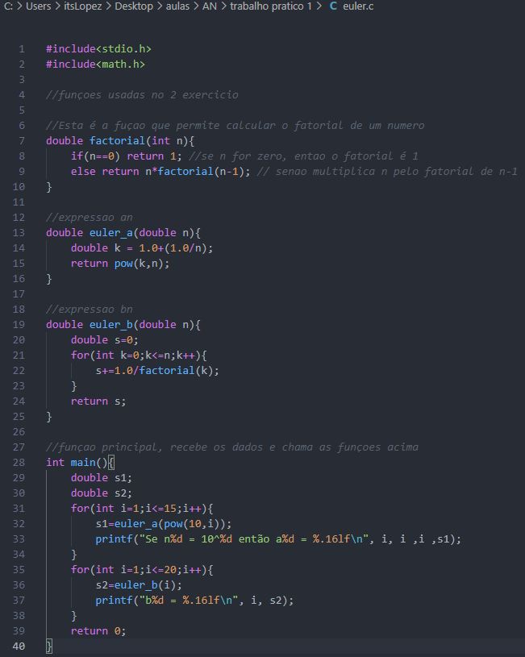

Novos resultados obtidos:
Para a expressão a:
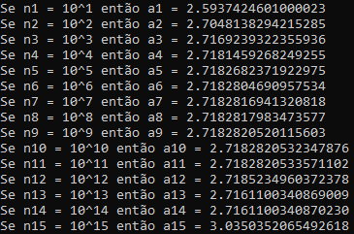
Para a expressão b:
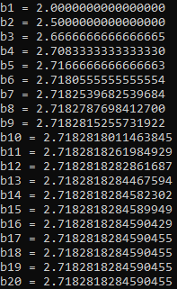
O que retiramos deste resultado:
Desta forma, conseguimos obter resultados mais precisos na utilização da expressão a. Já a expressão b foi mais precisa que a expressão a, porém a partir do 17º termo o número de casas decimas não nos permitia verificar mais mudança no resultado da expressão.
Referências:
Slides da cadeira M2018.
https://stackoverflow.com/
https://www.wolframalpha.com/

